

Бизнес прокладывает дорогу к сотрудничеству

26.09 12 г.
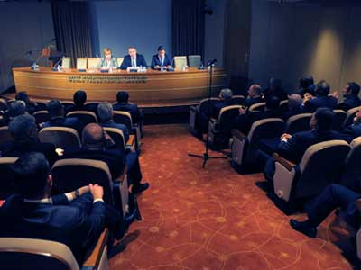
В Москве завершила работу 43-я Генеральная ассамблея Ассоциации центров международной торговли (АЦМТ). В ней приняли участие почти две сотни представителей мировых компаний, а также руководители центров международной торговли из ряда стран. Как отметил в своем приветствии участникам ассамблеи Владимир Путин, ее работа будет способствовать росту инвестиционной привлекательности нашей страны. А вице-президент ТПП РФ Георгий Петров в своем интервью рассказал о том, как бизнес-ассоциации порой служат проводниками для государственных структур.
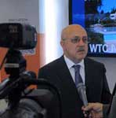Давайте вспомним историю не столь далекую, например, восстановление дипломатических отношений с Республикой Корея. Не так давно мы отмечали 20-летие этого события. Интересно, что еще до открытия дипломатических представительств станы обменялись представительствами торгово-промышленных палат. С этого и начались регулярные связи.
И таких примеров немало. Действительно, где-то мы можем быть первопроходцами, поскольку у нас особый статус. Мы негосударственная, некоммерческая организация, выражающая интересы предпринимателей. Многие партнерские отношения между конкретными компаниями и устанавливаются благодаря сотрудничеству палат со своими партнерами за рубежом, поскольку торговые палаты есть в любой стране мира. Проходят регулярные ежегодные встречи корейских и российских бизнесменов. И этот диалог был запущен по инициативе президентов обеих стран.
Это пример конкретной работы, когда и устанавливаются коммерческие связи и можно говорить о развитии производственной кооперации, о создании совместных предприятий, осуществляются крупные и не только крупные (что может быть куда важнее) инвестиции со стороны среднего бизнеса. Он и в Корее играет важную роль.
Крупные компании могут решать свои проблемы самостоятельно. А вот для малого и среднего бизнеса работа бизнес-ассоциаций становится ключевой. Это та платформа, благодаря которой множество связей на микроуровне формирует большую сеть торгово-экономических отношений на межгосударственном уровне.
– Сейчас мы говорим о необходимости инноваций. Они стали и темой нынешней ассамблеи. А какие новые технологии применяются в работе бизнес-ассоциаций?
– Когда мы говорим об инновациях, надо вернуться к тому, что бизнес-ассоциации создают ту среду, которая и позволяет узнавать, где и у кого есть какие-то открытия, которые можно превратить в коммерческий продукт для глобального рынка. Понятно, что и бизнес-объединения не могут оставаться в стороне от современных технологий. Что касается ТПП РФ, то мы сейчас реализуем очень амбициозную задачу перехода на электронную торгово-промышленную палату.
Речь идет не только о внутреннем документообороте – это было бы просто и примитивно. Но не надо забывать, что ТПП во всем мире оказывает большой спектр услуг для бизнеса. ТПП России выдает сертификаты происхождения, осуществляет экспертизу качества и соответствия, что необходимо при экспорте и импорте товаров. Понятно, что пока все это было на бумажных носителях, нужно было приходить в торгово-промышленную палату, предоставлять соответствующие документы, получать опять-таки на бумажном носителе документ со всеми печатями, подписями и т. д. Это дополнительные затраты для бизнеса.
Представьте себе металлургическое предприятие, которое осуществляет экспорт по очень широкой номенклатуре продуктов. Иногда не то что в неделю, а в день приходится получать сотни таких документов, которые особенно важны при торговле с теми странами, где не взимают таможенные пошлины. Сегодня, например, это все страны Содружества независимых государств плюс Сербия. Важно это и для работы с теми государствами, которые применяли количественные ограничения, – это Евросоюз, США, некоторые другие страны. Там для того, чтобы попасть в эту квоту, нужно было представлять документ, удостоверяющий, что это российский товар.
Вот мы ставим перед собой задачу, чтобы такой документ можно было получить при помощи Интернета. А это и электронная подпись, и работа с таможенными службами. Кстати, договоренности об этом между ТПП РФ и ФТС имеются. Мы подписали соответствующее соглашение. К этому нас обязывают и правила ВТО, согласно которым финансовая нагрузка по получению любых разрешительных документов для бизнеса со стороны государственных органов и торговых палат не должна превышать расходов по оформлению этого документа.
Станислав Козак, ТПП-Информ

